**Đặc tả use case đề tài 4**

**QUẢN LÝ CHƯƠNG TRÌNH KARAOKE NICE**

Ngày nay việc kinh doanh dịch vụ ngày càng phổ biến, và phát triển. Để các doanh nghiệp kinh doanh loại hình này có thể hoạt động hiệu quả thì việc áp dụng các chuyên môn kĩ thuật công nghệ vào kinh doanh sẽ rất cần thiết. Điển hình là loại hình dịch vụ Karaoke. Hiện nay trên địa bàn TPHCM có rất nhiều tụ điểm karaoke nhưng chưa thực sự đáp ứng hết các nhu cầu cần thiết dành cho quản lý.Vì vậy chúng em muốn tạo ra một công cụ tiện dụng giúp cho người quản lý có một cách khác để biết trước giá cả và cũng như dịch vụ mang lại một cách tối ưu và hiệu quả, đem lại sự thân thiện và dễ dàng thao tác cho quản lý. Không chỉ vậy chúng em còn muốn người quản lý có thứ công cụ mang tính hiện đại hơn không còn phải ghi chép tính tiền thủ công vừa mất công và còn sai sót.

Hệ thống quản lí Karaoke là hệ thống dùng cho nhân viên của quán, hệ thống này giúp người quản lí có thể dễ dàng quản lí các nghiệp vụ dịch vụ của quán một cách tối ưu, và hiệu quả. Một hệ thống quản liý Karaoke cần có: Hệ thống quản lý phòng hát, quản lý đơn giá, xuất bills (in hóa đơn), quản lý tính tiền, doanh thu hàng tháng.

1. **Mô tả phần mềm**

* Bộ phận người sử dụng:
* Quản lý.
* Khái quát phần mềm:

Nhân viên mở chương trình Quản lý chương trình Karaoke và đăng nhập vào hệ thống, hệ thống sẽ hiển thị trang chủ của chương trình, khi khách hàng đến với chương trình Karaoke Nice, muốn đặt phòng thì sẽ phải cung cấp thông tin cho nhân viên (Họ tên, sdt, …), nhân viên sẽ tư vấn cho khách hàng và chọn phòng sẽ phù hợp, sau khi chọn phòng xong, nhân viên sẽ đặt phòng và khách hàng có thể sử dụng. Khi khách vào hát nhân viên phục vụ lên mở phòng và hỏi khách có dùng gì không. Nếu khách không order thì thôi, nếu giữa giờ khách thay đổi ý định muốn kêu đồ ăn, thức uống. Nhân viên phục vụ phải lên tận phòng hát để hỏi thì rất bất tiện. Phần mềm karaoke order như một menu số hóa giúp khách biết được giá cả cũng như những đồ ăn, thức uống mà quán có thể phục vụ. Giúp nhân viên phục vụ tiết kiệm thời gian, sức lực không phải lên tận phòng để order mà chỉ cần lấy phiếu order từ quầy thu ngân và order. Sau khi khách hàng trả phòng, nhân viên sẽ tiến hành in hóa đơn (in bills) cho khách hàng và thanh toán.

* Yêu cầu phần mềm:

Giao diện thân thiện, bắt mắt, màu sắc ưu tiên dễ nhìn không quá lòe loẹt và phù hợp với gian phòng tối của phòng. Phần mềm phải đảm bảo các chức năng hệ thống như: quản lý phòng hát, quản lý giá cả, xuất hóa đơn, thông kê, …

* Các yêu cầu chức năng phần mềm karaoke order:
  + Đăng nhập.
* Chức năng đặt phòng.
* Quản lý đơn giá.
* Tính tiền, in hóa đơn.
* Doanh thu hàng tháng.

1. **Mô tả chức năng quản lý đặt phòng:**

Phòng hát sẽ chia ra 2 loại phòng là phòng vip và phòng thường. Khi khách gọi điện đặt phòng, nhân viên sẽ hỏi các thông tin như số lượng khách và chọn ra loại phòng theo yêu cầu của khách và set up phòng cho khách.

* Đặc tả chức năng cho phép người quản lý, quản lý thông tin phòng hát (Bao gồm tên phòng, loại phòng, số lượng khách tối đa và tình trạng phòng hiện tại…) và cho phép nhân viên xem thông tin phòng hát.

Người sử dụng: người quản lý, nhân viên thu ngân.

Dữ liệu đầu vào: tên phòng, loại phòng, số lượng, tình trạng phòng.

1. **Mô tả chức năng quản lý đơn giá:**

Quản lý có thể thêm, xóa, sửa tên phòng, loại phòng, số lượng, giá phòng, tìm kiếm, order đồ ăn, nước uống . Nhân viên thu ngân căn cứ vào những thông tin đã được quản lý sửa để tính tiền cho khách.

Người sử dụng: quản lý, nhân viên thu ngân.

Dữ liệu đầu vào: tên phòng, loại phòng, số lượng, tình trạng phòng.

1. **Mô tả chức năng tính tiền, in hóa đơn:**

Nhân viên sẽ căn cứ vào giờ vào - giờ ra, các đồ ăn thức uống khách hàng đã order để tính tiền cho khách. Sau khi tính tiền thì xuất hóa đơn liệt kê thông tin, số lượng, giá thành mà khách đã sử dụng để thực hiện tính tiền.

Người sử dụng: nhân viên thu ngân.

Cách tính tiền: (Giờ ra – giờ vào) * giá phòng tương ứng + giá đồ ăn thức uống + Thuế VAT (10%).

Phòng thường: 120.000 vnd/h

Phòng VIP: 300.000 vnd/h

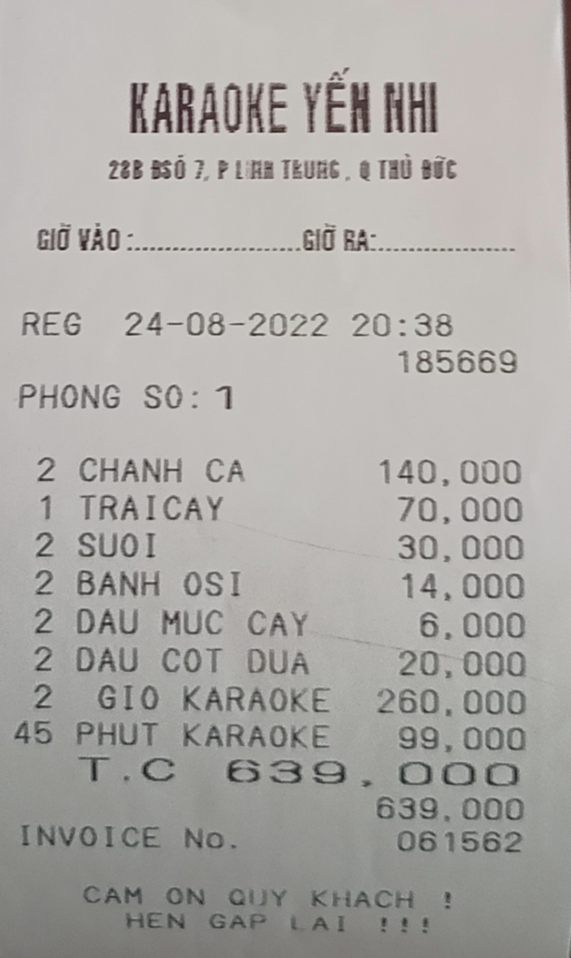

**d. Mô tả chức năng tính doanh thu hàng tháng:**

Mỗi tháng người quản lý hoặc chủ quán muốn biết doanh thu hàng thì chỉ cần chọn chức năng doanh thu tháng này hoặc năm này thì chỉ cần chọn doanh thu của “tháng” hoặc của “năm” thì phần mềm sẽ xuất ra tổng doanh thu theo ý muốn.

1. **Xác định yêu cầu chức năng:**

Chúng ta cần phải thiết kế và cài đặt chương trình các chức năng dành cho người quản lý:

+ Thêm, xóa, sửa phòng hát.

+ Tổng thời gian phòng đã được thuê.

+ Tổng tiền.

+ Tìm kiếm.

+ Xuất hóa đơn.

+ Doanh thu tháng, năm xuất ra báo cáo.

Chức năng dành cho hệ thống:

* Quản lý các thông tin của người quản lý
* Chức năng thanh toán sẽ thực hiện in hóa đơn khi người quản lý ra yêu cầu xuất hóa đơn.

1. **Xác định yêu cầu phi chức năng:**

Hệ thống phải có giao diện dễ sử dụng, thân thiện, dễ thao tác, có tính bảo mật cao, tính chính xác cao và có độ tin cậy nhất định.

1. **Quy trình nghiệp vụ:**

**Quy trình nghiệp vụ cho chức năng đăng ký phòng hát**

* Hệ thống sẽ hiển thị ra trang chủ.
* Người quản lý sẽ đăng nhập vào hệ thống, hệ thống sẽ hiển thị ra danh sách các phòng trống trong ngày.
* Người quản lý sẽ thao tác, nếu phòng đã được đăng ký thì sẽ hiện thông báo cho người quản lý “Đăng ký thất bại! Vì phòng đã được đặt, vui lòng chọn phòng khác.”, nếu chọn đăng ký phòng khác và phòng đó trống thì sẽ hiện thông báo “Đăng ký thành công! Hiện tại có thể sử dụng phòng.”

**Quy trình nghiệp vụ cho chức năng order đồ ăn, nước uống**

* Khách sẽ gọi nhân viên phục vụ.
* Nhân viên phục vụ sẽ đưa ra menu, khách hàng chọn và order.
* Người quản lý sẽ dựa vào danh sách đồ ăn và nước uống mà khách đã order, kêu nhân viên đi lấy. Nếu như hết món thì nhân viên thông báo “Không còn”.
* Khi khách hàng order đồ ăn và thức uống, mỗi món hàng sẽ có một id (mã) riêng để quản lý có thể nhập số lượng và id (mã) vào bills để tính tổng tiền.